



**UNIVERSIDAD NACIONAL** AUTÓNOMA DEMÉXICO

**FACULTAD DE** INGENIERÍA

Asignatura: Fundamentos de Programación

Número de práctica: 01

Reporte

Profesor: Hugo Zúñiga Barragán

Alumno: Miriam Vazquez Ruiz

Grupo:16

Fecha: lunes 05 de octubre de 2020

Introducción:

La búsqueda de información es un proceso que se ha optimizado a lo largo de los años, de modo que ahora es posible hacerlo en un lapso de tiempo más corto debido al uso de equipos tecnológicos con acceso a internet.

Antes para realizar una búsqueda se ingresaban una serie de números que caracterizaban al escrito, por consiguiente, se cargaba un sitio web especifico a una velocidad muy tardía. No obstante, actualmente contamos con distintas herramientas para emplear una forma más adecuada de investigación, por ello es importante utilizar un buscador con un funcionamiento adecuado, puesto que los buscadores son sistemas que desde sus orígenes han sufrido una serie de cambios, de tal forma que sus algoritmos tengan la capacidad de encontrar determinada información.

Por consiguiente, han existido diversos buscadores tales como Yahoo, Live Search, Bing, entre otros. Sin embargo, en esta práctica se pretende trabajar con Google, para demostrar la eficiencia y rapidez que les brinda a los usuarios. Asimismo, implementaremos algunos de los comandos y características específicas que se requieren para generar una mejor investigación.

Desarrollo:

Empezamos por abordar el tema de Control de Versiones, el cual es un registro de cambios que permite visualizar las primeras versiones o modificaciones de un archivo. Asimismo, el Almacenamiento en la Nube que básicamente consiste en guardar documentos en internet a través de servidores, de modo que sean archivados y protegidos, dichas aplicaciones proporcionan instrumentos que facilitan el desarrollo de escritos.

Por consiguiente, hablamos acerca de los buscadores, que se caracterizan por el uso de algoritmos que se encargan de ordenar la información, para posteriormente ser mostrada al público.

**Características**

Para comenzar con la práctica fue necesario entrar al motor de búsqueda de Google.

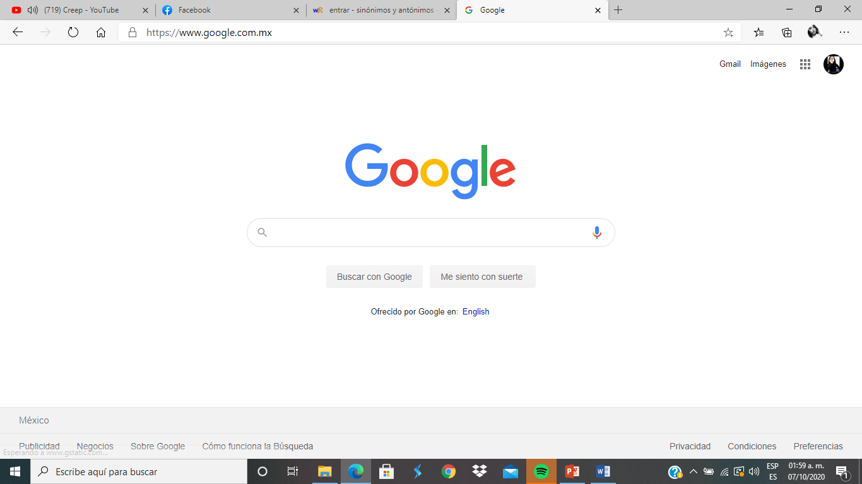

Enseguida, realizamos una busqueda de imágenes usando las siguientescaracterísticas:

1. Insertar la temática de la imagen que deseamos encontrar
2. Implementar la palabra or cuando abarca más de un tema
3. Utilizar el signo – cuando optemos por evitar algún elemento

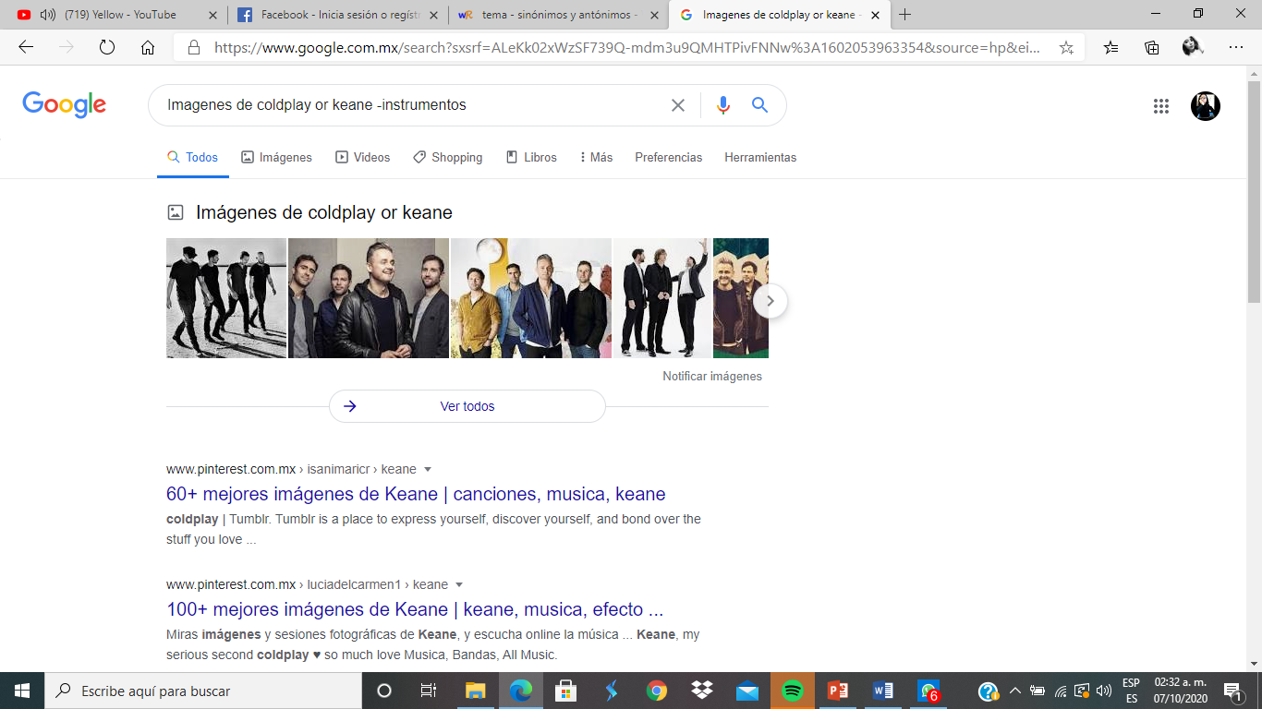

Después, para obtener información específica de un tema efectuamos los siguientes pasos:

1. Establecer dobles comillas al inicio y final de nuestra oración
2. Añadir *del* para encontrar exactamente la información de la frase

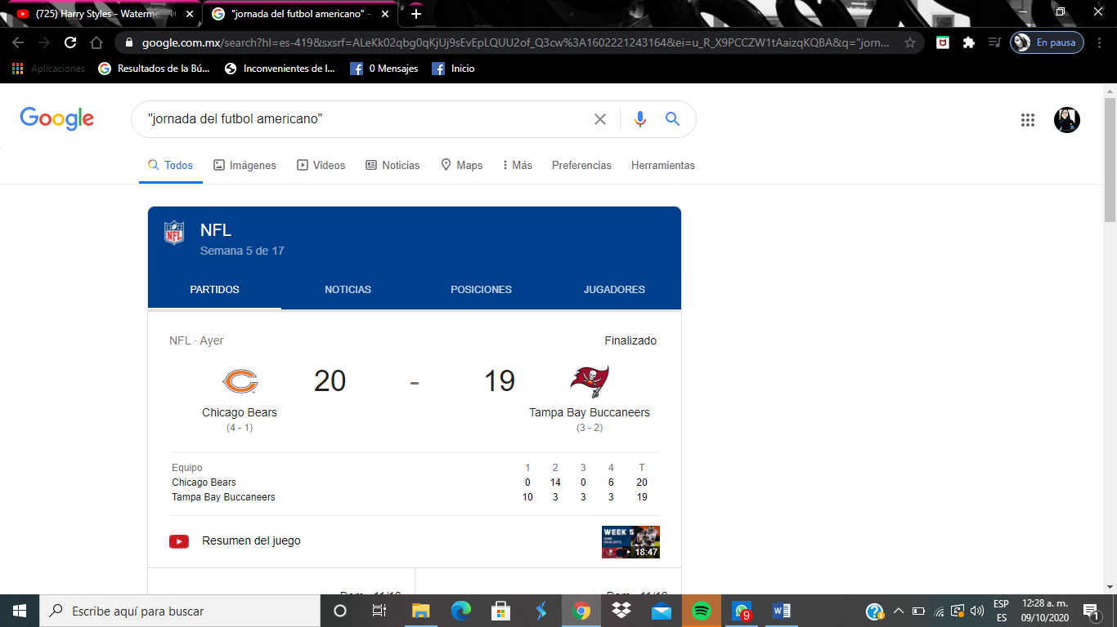

Posteriormente, para hacer una búsqueda con los artículos *las, los, el, la,* fue fundamental implementar lo siguiente:

1. Agregar un signo + con el propósito de hallar noticias con el uso de los artículos en los sitios web

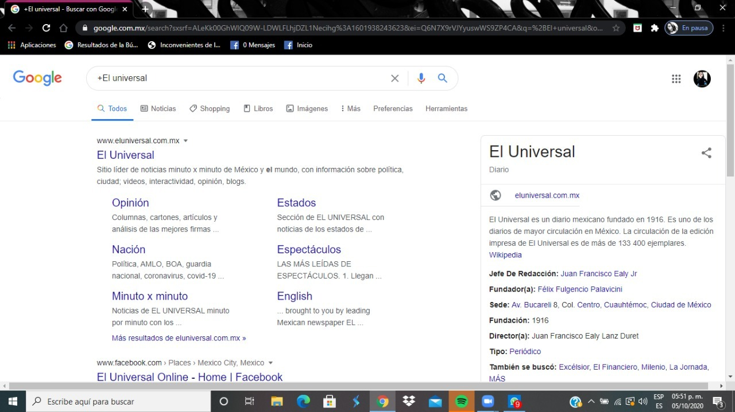

**Comandos**

El primer comando consiste en encontrar la definición de una palabra, por ello se emplea de la siguiente forma:

1. Colocar el comando *define:* seguido de la palabra

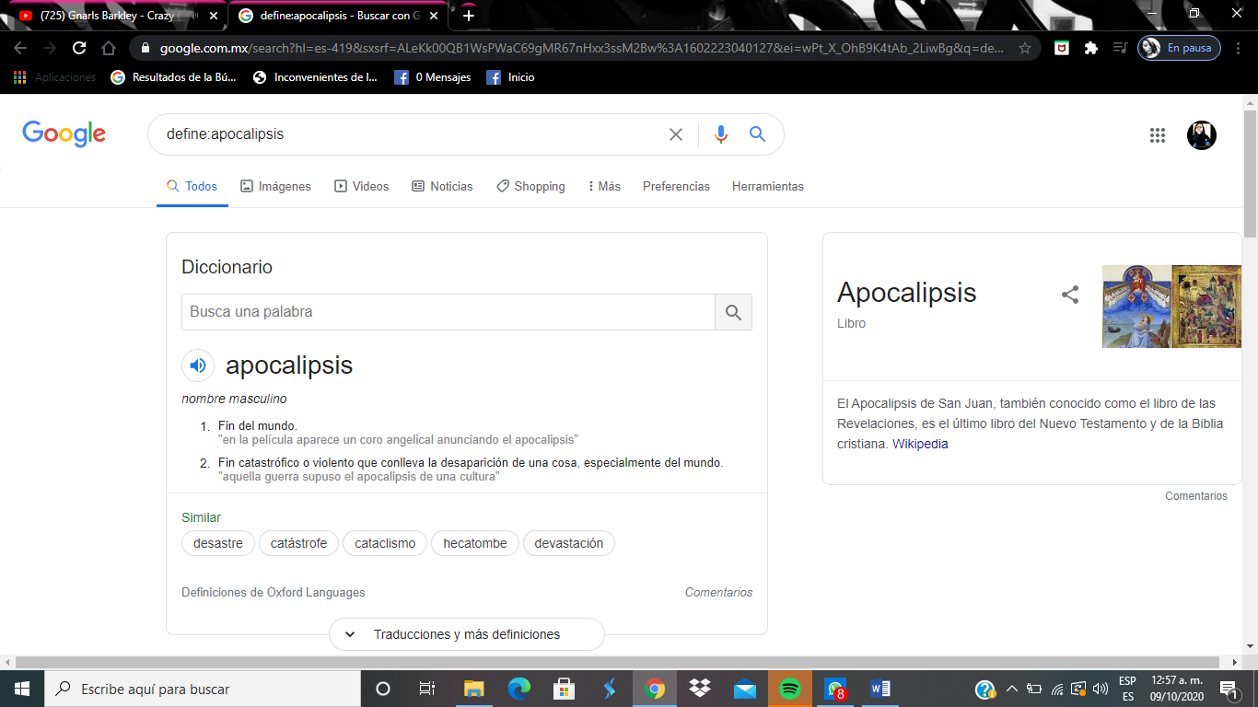

Por otro lado, el comando dos se caracteriza y maneja de la siguiente manera:

1. Utilizar *site:* para conseguir cierta información de una página definida
2. Añadir el símbolo *~*, e inmediatamente anexar una palabra para que el buscador pueda encontrar temas relacionados
3. Incorporar el signo _ si se desea buscar un límite de tiempo determinado, de modo que se establezca mediante números

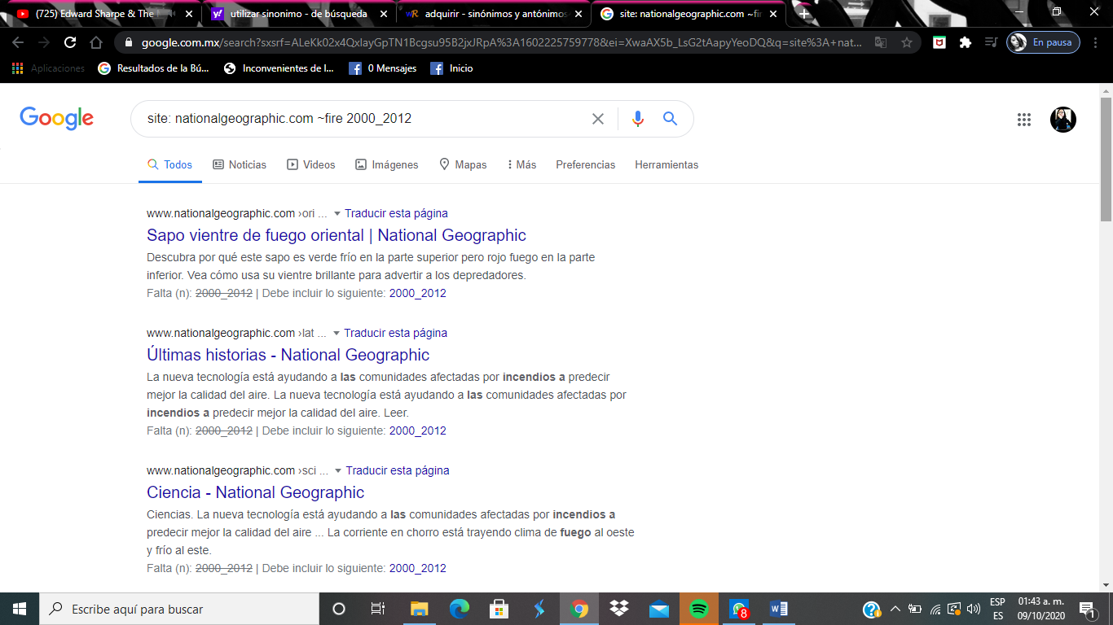

**Calculadora gráfica**

El buscador de Google permite dibujar cualquier ecuación y función básica, no obstante, será necesario escribir las funciones en inglés para lograr ver la gráfica, asimismo nos brindan los valores de cualquier punto en *x* y *y*.

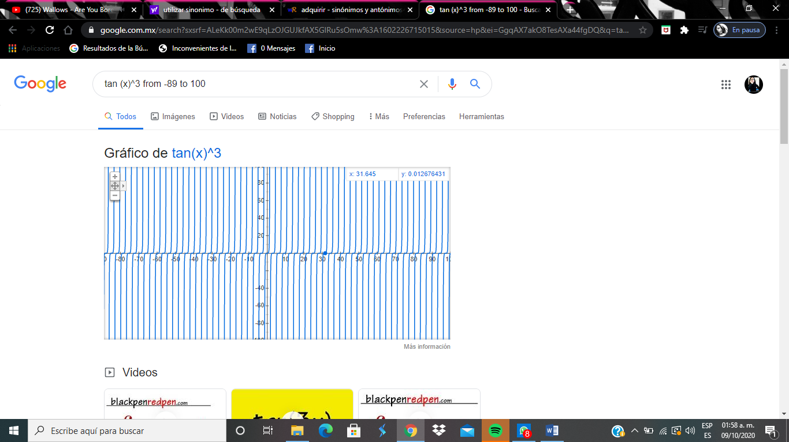

**Convertidor de unidades**

También, tiene la capacidad de brindar el equivalente entre dos sistemas de unidades, solo con insertar los valores y el tipo de moneda que quieras igualar.

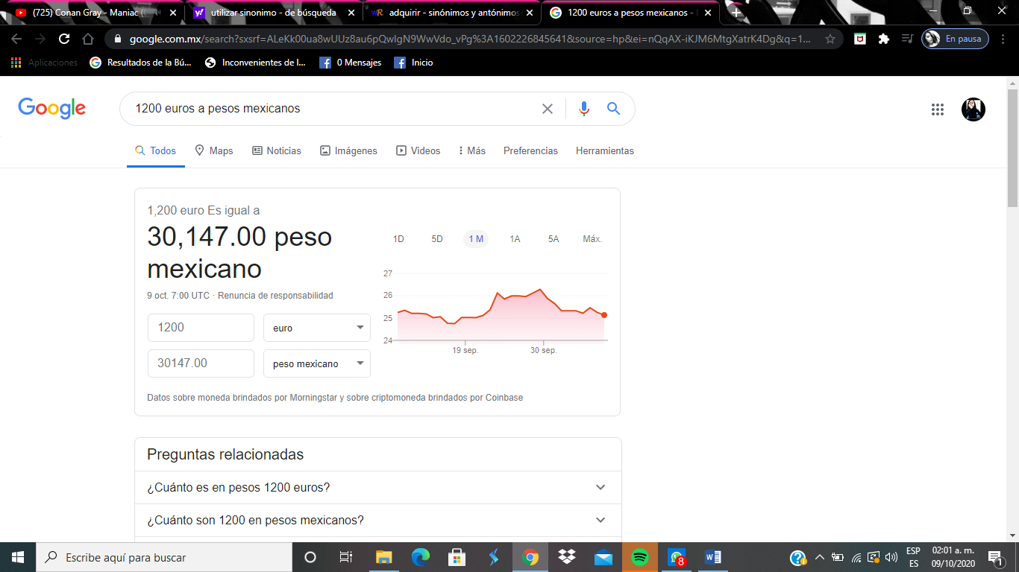

**Algoritmo de ordenamiento de Quicksort**

Este comando se utiliza para realizar búsquedas de autores específicos, ya sea sobre libros, publicaciones, reseñas, entre otros. Además, proporciona una variedad de información, por ejemplo, el número de personas que han citado dicho escrito, la página o dirección donde se obtuvo y muestra una serie de artículos relacionados.

Por consiguiente, se emplea de la siguiente manera:

1. Añadir el comando *author:* seguido del nombre del escritor



**Imágenes**

Google nos permite realizar busquedas de imágenes por medio de fotos almacenadas en nuestro dispositivo o mediante un URL, de manera que nos brinda fotografias e información relacionada con la tematica. Por ello es necesario implementar los siguientes pasos:

1. Ingresar a <http://www.google.com/imghp>
2. Dar click en el primer icono “busqueda por imágenes”, que se encuentra en la parte derecha
3. Elegir una de las dos opciones que se muestran (pegar URL o subir imagen)
4. Pegar el URL o arrastrar una imagen del almacenamiento
5. Por ultimo, presionar busqueda de imagen

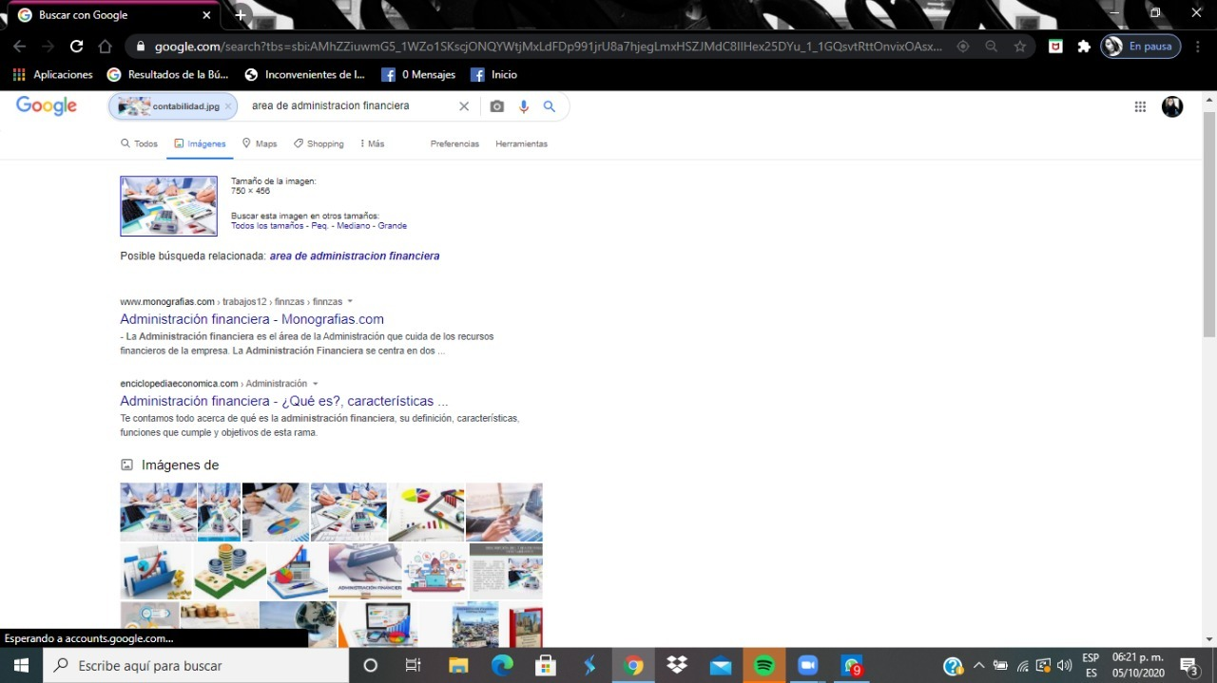

**GitHub**

La última actividad consistió en entrar al sitio de GitHub y crear una cuenta.

1. Ingresar a <https://github.com>
2. Presionar el botón “sign up” que se ubica en la parte superior derecha
3. Registrar nuestro nombre de usuario, correo electrónico y contraseña
4. Posteriormente, será esencial verificar nuestra cuenta resolviendo un rompecabezas
5. Crear cuenta







Desenlace

En conclusión, la práctica demostró que los buscadores se han convertido en herramientas fundamentales dentro del ámbito laboral y escolar, puesto que facilitan la exploración y recopilación de información.

Por ello, es complicado denominar a uno solo como el mejor, puesto que dependen de la información que estés buscando, sin embargo, cabe resaltar que Google es hasta ahora el más completo, ya que posee la capacidad de graficar funciones sin necesidad de ingresar a otra página web. También, la búsqueda por imágenes brinda un panorama más extenso cuando se trata de buscar fotografías provenientes de nuestros archivos, puesto que se enfoca en encontrar y proporcionar fotos relacionadas con la temática.

Por esto, y más, el buscador de Google es el más conveniente para los usuarios, de tal forma que sus funciones nos brindan el desarrollo adecuado para una mejor investigación, además de que al anexar comandos o características específicas se nos permite realizar búsquedas más rápidas y eficaces dentro de sitios web determinados, garantizando así cierta satisfacción en las investigaciones.